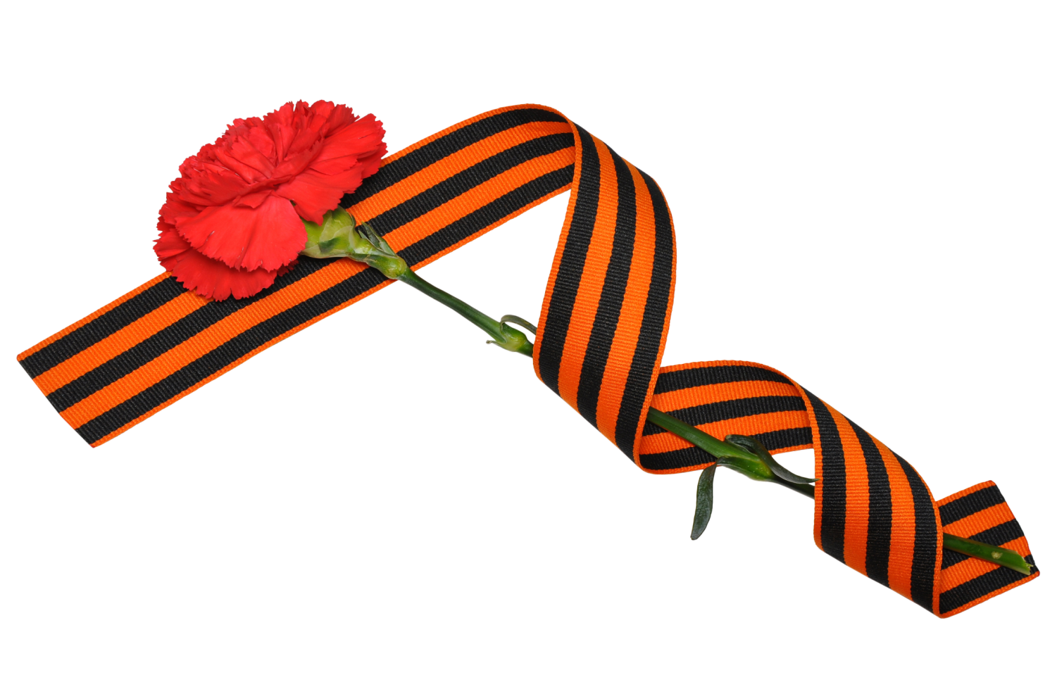
музей "Истоки"

В школьном краеведческом музее «Истоки» в дни месячника кипела работа. – Уточнялись списки погибших земляков, оформлялись новые стенды. Теперь ученики школы смогут лучше узнать биографии 6-ти эртильцев – Героев Советского Союза – такой стенд был оформлен в музее.
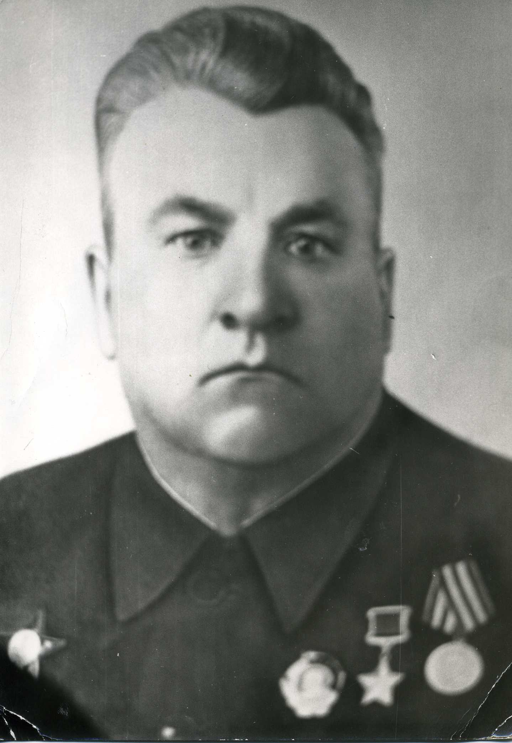
Сушков Фёдор Филиппович.

Родился 25 декабря 1907 года в селе Никольском Аннинского района.
В декабре 1941г. был призван в армию. На фронте с 1942г. Воевал под Воронежем, Курском, освобождал Белоруссию. Звание Героя Советского Союза присвоено от 30 декабря 1943 года за отважные и умелые действия при форсировании Днепра.

Колбнев Василий Федорович
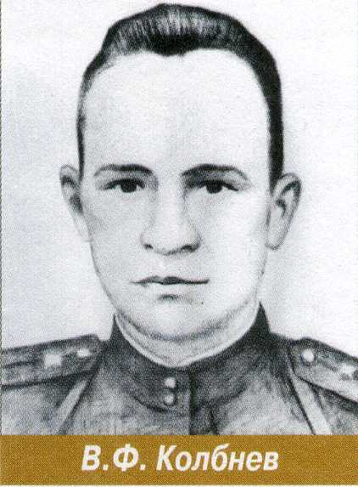
Родился в 1906году в селе Новоникольское Тамбовской области. С 1931 года работал на Эртильском сахарном заводе. В июле 1942 года был призван в армию .Воевал на Сталинградском, Центральном и Белорусском фронтах. Был награждён орденами Красной Звезды и Отечественной
войны II степени. Звание Героя Советского Союза присвоено посмертно.

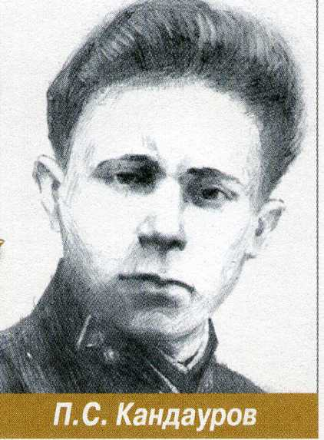
Кандауров Петр Степанович

Родился 15 мая 1913 года в селе Старый Эртиль. В армию пошёл добровольцем. За проявленное мужество был награждён орденом Отечественной войны II степени.
Звание Героя Советского Союза присвоено посмертно. Погиб в Харькове в 1944году.

Сотников Василий Иванович
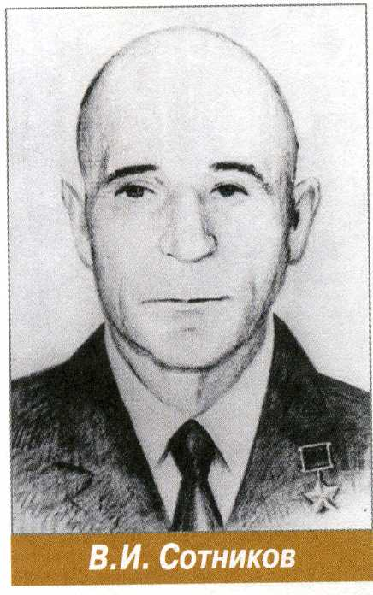
Родился в 1902 году в селе Гороховка. В сентябре 1941 года он был призван на войну. Участвовал в боях за Москву, Воронеж, Курск, освобождал Белоруссию. Был награжден медалью « За отвагу», орденом Отечественной войны. Указом Президиума Верховного Совета СССР от 21-го сентября 1943 года удостоился звания Героя Советского Союза. Умер 9-го февраля 1978 года. Похоронен в родном селе.

Кабанов Евгений Иванович
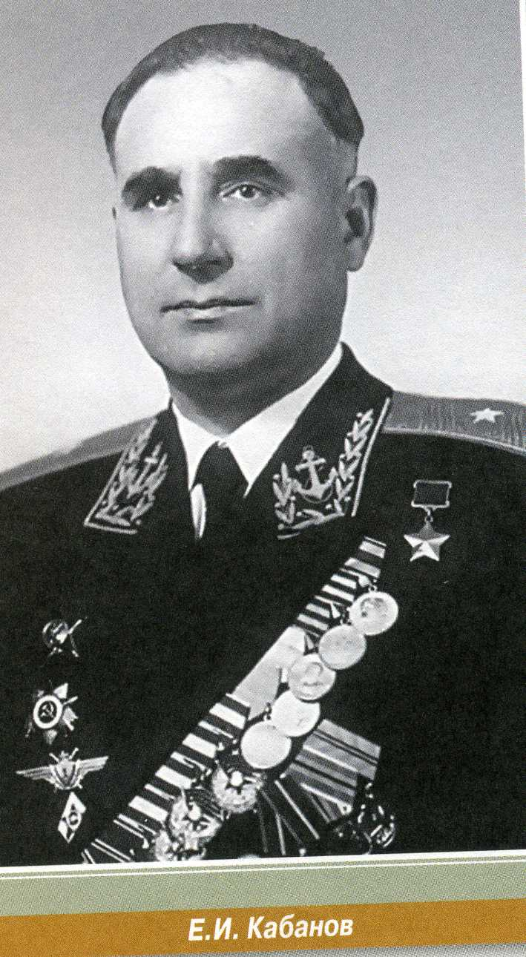
Родился 20 ноября в 1918 году в деревне Бегичево . Окончил семилетнюю школу в Эртиле, 1939 году Воронежский строительный техникум .
Отвага и мастерство его было отмечены девятью боевыми орденами.
Звание Героя Советского Союза было присвоено Указом Президиума Верховного Совета СССР от 22 июля 1944 года.
Генерал-майор Е.И. Кабанов скончался 20 июня 1989 года и был похоронен в Москве.

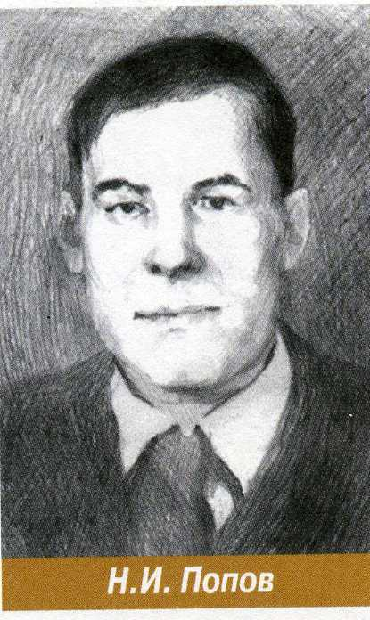
Попов Николай Иванович

Родился в 1925 голу в селе Большой Самовец. В октябре 1943 года Николай Попов ушел на фронт.
Участвовал в боях за Львов, освобождал Крым, Польшу, Берлин.
Награждён орденами Красного Знамени и Отечественной войны II степени.
Звание Героя Советского Союза было присвоено Указом Президиума Верховного Совета СССР в апреле 1945 года.
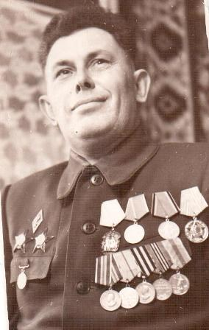
Так же интересной будет информация и о директоре совхоза «Красноармейский» Винникове Фёдоре Петровиче.
В составе танкового экипажа он горел и терял фронтовых друзей, прошёл через всю войну. Был дважды ранен, но смерть щадила танкиста и он возвращался в строй. Победу встретил в Берлине, расписался на стене Рейхстага! До сих пор его имя с большим уважением вспоминают местные жители – это был хороший человек, справедливый руководитель.

Участники краеведческого кружка Кондаурова Елена, Сорокина Валентина приняли участие в областном заочном конкурсе электронных презентаций «Герои Великой войны», посвященного 70-летию Победы в Великой Отечественной войне 1941–1945 г.г.
А Бобкина Татьяна и Сергеева Надежда в районном конкурсе фотографий «Победитель глазами внуков и правнуков» и были отмечены грамотами.
Школьный музей принял участие в областном смотре музеев, посвящённом 70-летию Победы в Великой Отечественной войне 1941-1945 г.г.

